Нотные примеры к конспекту открытого урока

Упражнения Л. Колчевого

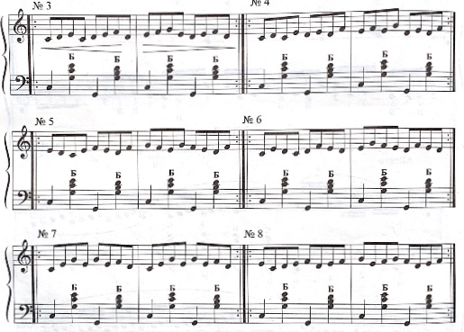

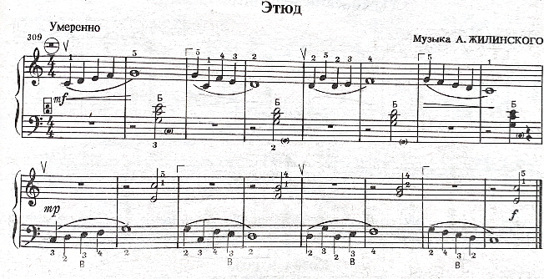
Упражнение Р. Бажилина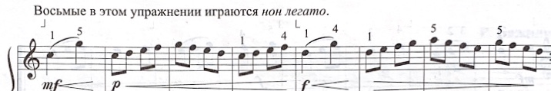
Р. Бажилин «Зонтики» (отрывок)
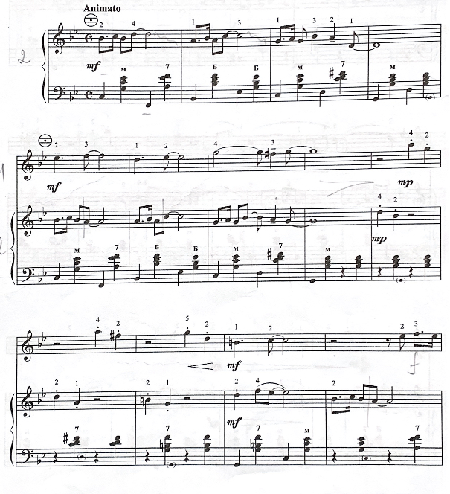
Упражнение П. Лондонова.
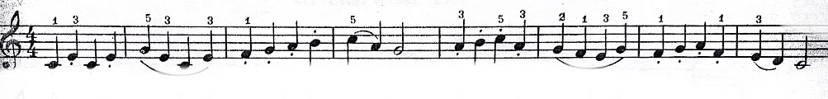

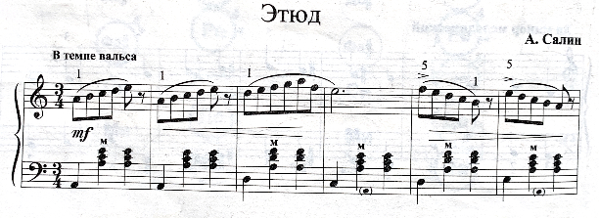
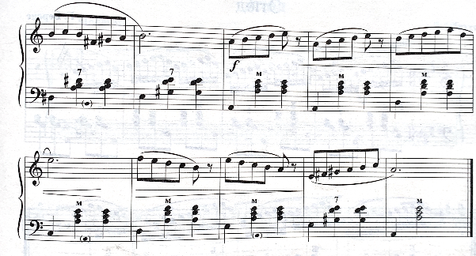

Г. Беляев

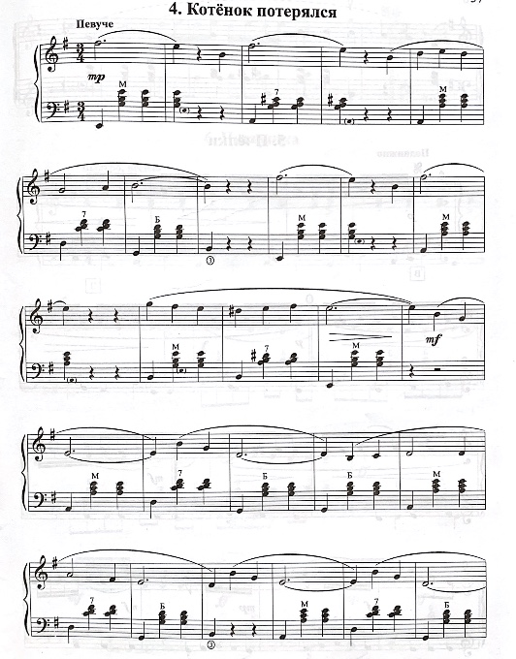
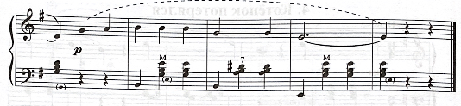

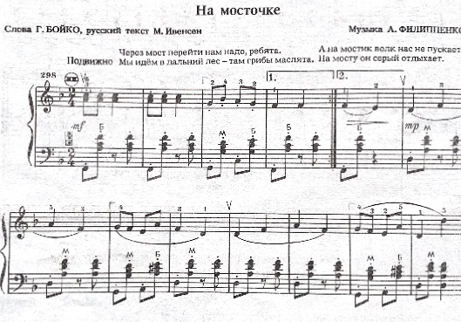

Упражнение П. Лондонова.
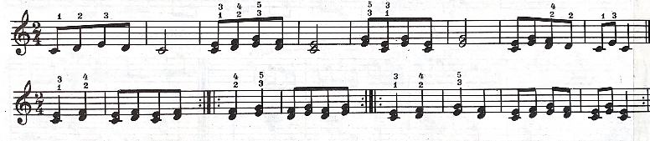

К. Черни «Этюд C-dur»

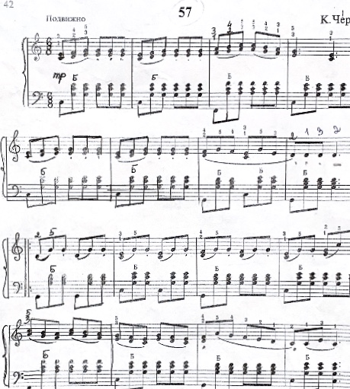

С. Бредис «Маленькая прелюдия»

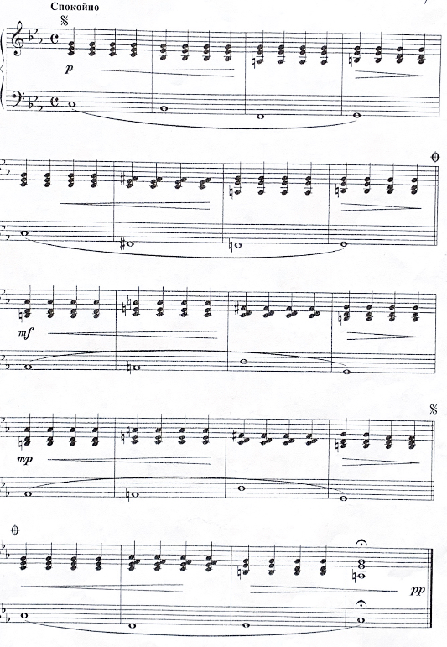

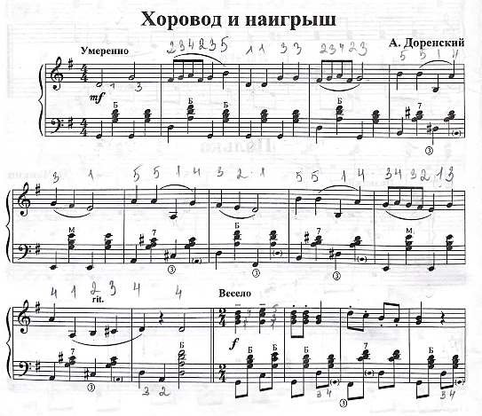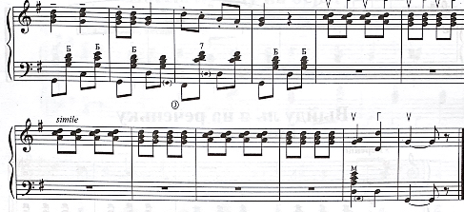

Р. Бажилин «Кукушка»

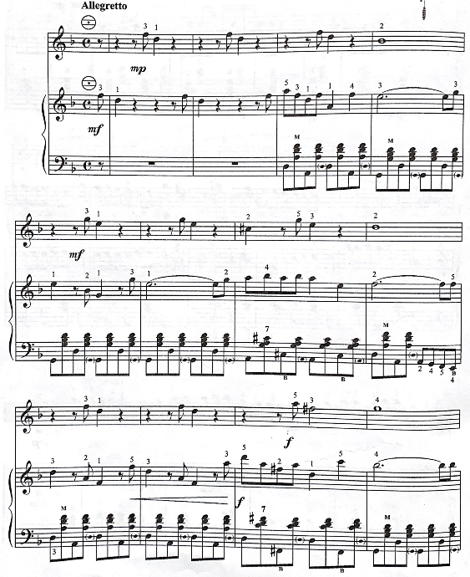

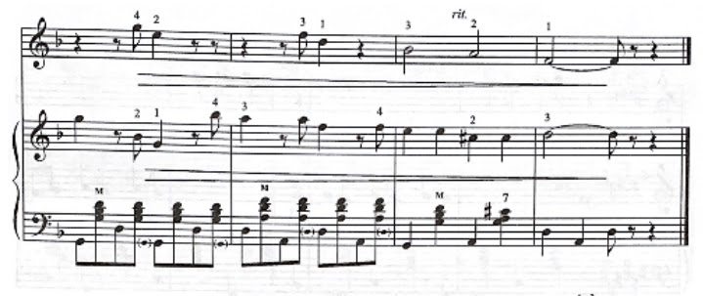

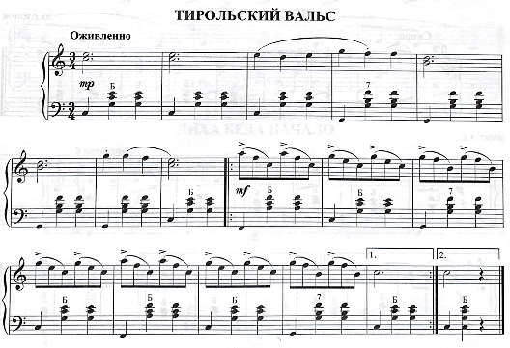

С. Бредис «Грустный напев» (отрывок)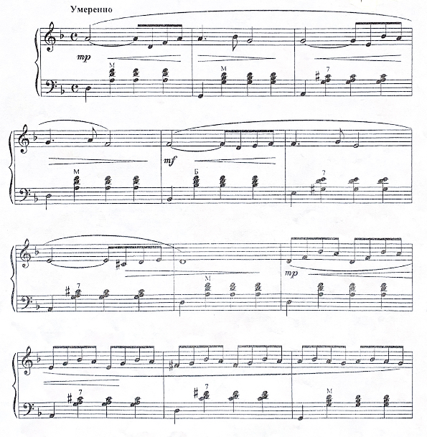

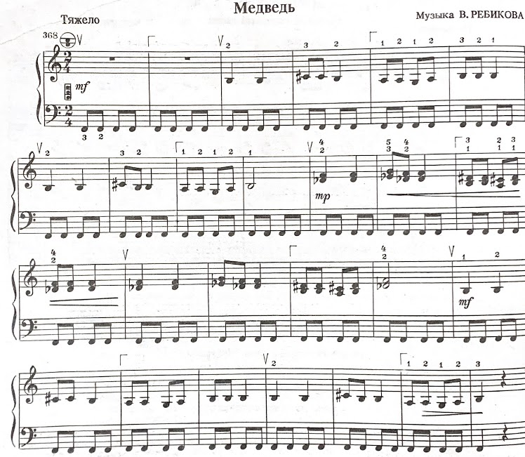
Нотные примеры к конспекту открытого урока

Упражнения Л. Колчевого

Упражнение Р. Бажилина
Р. Бажилин «Зонтики» (отрывок)
Упражнение П. Лондонова.

Г. Беляев

Упражнение П. Лондонова.

К. Черни «Этюд C-dur»

С. Бредис «Маленькая прелюдия»

Р. Бажилин «Кукушка»

С. Бредис «Грустный напев» (отрывок)

